лекция 4

4 БИТУМНЫЕ И ЭМУЛЬСИОННЫЕ БАЗЫ

4.1 Назначение и размещение битумных баз

При строительстве автомобильных дорог расходуют большое количество органических вяжущих материалов, в основном битум.
Для приема, хранения и подготовки органических вяжущих к использованию создают битумные базы.
Битумные базы могут быть самостоятельными предприятиями или входить в состав асфальтобетонного или эмульсионного завода на правах цеха. При расположении базы (цеха) на территории асфальтобетонного завода обслуживающие и вспомогательные сооружения (лаборатория, РММ, душ и др.) могут быть общими.
Битумные базы подразделяют на прирельсовые, расположенные у железной дороги, и притрассовые.
При проектировании баз назначают их производительность (производственную мощность), выбирают место, технологический процесс, машины и оборудование, способы производства работ, составляют генеральный план (рис. 4.1.1).
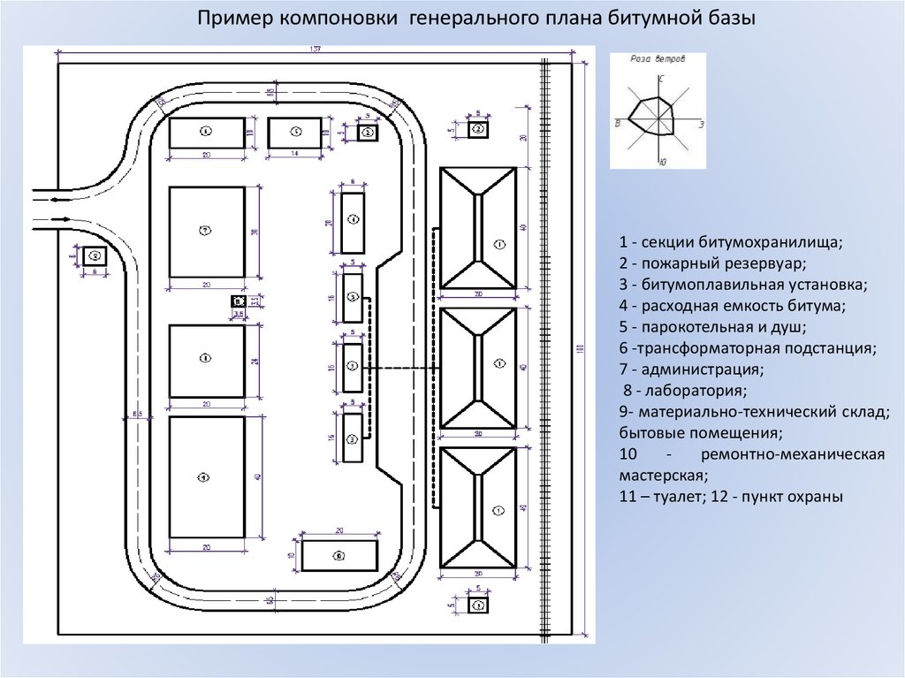

Рис. 4.1.1 Генплан битумной базы:

Базы располагают в середине обслуживаемого участка, так как это сократит путь доставки органического вяжущего к месту работы. Если строящаяся дорога значительно удалена от места получения вяжущего, целесообразно иметь две базы: одну вблизи места поступления вяжущего, а другую – у дороги. Вопросы размещения баз решают вариантно. База должна быть расположена в месте, удобном для приема вяжущего, размещения машин и оборудования.
Экономически выгодная дальность транспортирования автобитумовозами вяжущего на дорогу составляет 20–30 км.

4.2 Технологические процессы подготовки органических вяжущих

Доставка битума
Жидкий битум от НПЗ доставляют на базы централизованного снабжения в железнодорожных цистернах - термосах емкостью 50, 60 и 80 т, вязкий - в бункерных полувагонах емкостью 40...60 т.
К притрассовым базам битум доставляют автобитумовозами грузоподъемностью от 7 до 40 т.
На нефтеперерабатывающем заводе горячий битум из резервуаров самотеком сливают в бункерные полувагоны. После налива и непродолжительного отстоя, необходимого для образования пленки застывшего битума, препятствующей его расплескиванию, бункер закрывают крышкой.
Кроме бункерных полувагонов, под погрузку поступают цистерны-термосы (только для дорожников). Они теплоизолированы и имеют внутри змеевики для подогрева битума до состояния текучести. Битум при доставке с нефтеперерабатывающего завода в цистерне сохраняется в жидкотекучем состоянии в течение 15 сут при температуре воздуха – 25 ºС. На месте разгрузки разогревают только сливной патрубок.
Нефтеперерабатывающие заводы вырабатывают примерно 85–90 % битума, потребляемого дорожниками, а остальное количество производят дорожные организации сами. Средняя дальность возки битума от нефтеперерабатывающих заводов до потребителей часто бывает 1,5 тыс. км, в связи с этим доля транспортных расходов в себестоимости битума у потребителей достигает 40 %.
Прием и хранение битума
Так как битум может застывать в пути, для разгрузки полувагонов приходится его разогревать, пропуская пар через двойные стенки бункеров, для чего нужен парообразователь. Из опрокинутого бункера битум куском вылавливается в хранилище. Опрокидывание производят с использованием ручной лебедки. Можно автоматизировать выгрузку.
Дорожники вынуждены хранить до 40–50 % годовой потребности битума, что требует больших площадей для битумохранилищ и отрицательно сказывается на финансовых возможностях дорожных организаций. Для этого создают прирельсовые разгрузочные склады, работающие по принципу хозрасчета и являющиеся самостоятельными производственными предприятиями, не зависящими от узаконенных норм хранения материалов.
Битумохранилища
Предназначены для долговременного или кратковременного хранения битума, нагрева его до состояния текучести и выдачи в установки обезвоживания и нагрева. Одно из основных требований хранения битума – исключить попадание в него атмосферной и грунтовой влаги. Влага усложняет нагрев и значительно увеличивает расход теплоносителей на его подготовку для использования.
Все битумохранилища оборудуют системами подогрева битума до текучести, позволяющей перекачивать битум шестерными насосами.
Битумохранилища классифицируют:
- по вместимости резервуара и назначению;
- положению резервуара;
- наличию нагревателей и конструкции.
По вместимости резервуара;
- до 100 т – битумохранилища временные;
- 500 т и более – постоянные.
Такое разделение условно.
Битумохранилища вместимостью свыше 500 т выполняют секционными, состоящими из 2...6 отсеков для возможности хранения битума разных марок и снижения затрат на разогрев битума.
Оборудование для нагрева битума, используемое в битумохранилищах длительного хранения, состоит из:
- оборудования для нагрева битума до температуры текучести (50...60 °С), которое устанавливают непосредственно в хранилище;
- оборудования для нагрева битума до температуры перекачивания насосом (90...95 °С) внутри хранилища или в дополнительном отсеке;
- битумонагревательных котлов, обеспечивающих обезвоживание битума, нагрев его до рабочей температуры 140...160 °С и выдачу потребителям (асфальтосмесительные установки, автораспределители, эмульсионные установки и пр.).
По вместимости резервуара и назначению:
- битумохранилища вместимостью резервуара до 100 т бывают временные, закрытые открытые (рис.6.2.1, а, б, в);
- вместимостью резервуара до 500 т – переходные, реже открытые (рис. 4.2.1, а, б, в);
- с вместимостью резервуара свыше 500 т – постоянные, закрытые (рис. 4.2.1, г);
- с вместимостью одной цистерны 30 - 100 т (металлические цистерны с системой теплоизоляции) – переносные (рис. 4.2.1, д).
По положению резервуара относительно поверхности земли различают:
- битумохранилища ямного типа (рис. 4.2.1, а);
- полуямного типа (рис. 4.2.1., б);
- наземного типа (рис. 4.2.1, в);
- подземного типа (капитальные) (рис. 4.2.1, г);
- передвижные (рис. 4.2.1, д).
Битумохранилища ямного, полуямного и наземного типов сооружают в зависимости от уровня грунтовых вод. Стенки выполняют бетонными, железобетонными, кирпичными и деревянными.
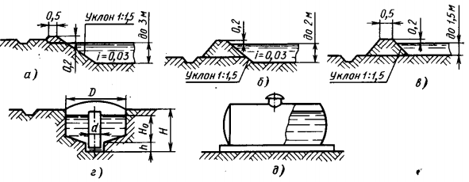
Рис. 4.2.1. Битумохранилище:
а – ямное; б – полуямное: в – наземное; г – подземное; д – переносное инвентарное

В битумохранилищах используют теплоносители для нагрева битума паром, электричеством, горячим минеральным маслом.
Наиболее удобны битумохранилища с заводским оборудованием для нагрева (рис. 4.2.2). Нагревательно-перекачивающий агрегат типа портального крана монтируют на стальном мосту и перемещают вдоль него по рельсам. К мосту на стальных канатах подвешивают нагреватель (калорифер). Нагреватель имеет набор труб, соединенных между собой, по которым пропускается пар. Битумный насос расположен среди труб в металлической коробке, обеспечивающей подтекание разогретого битума к насосу только из верхнего слоя.
Битум в приямке или металлической коробке нагревают до 90° С. Производительность нагревательно-перекачивающего агрегата составляет 3...6 т в час.
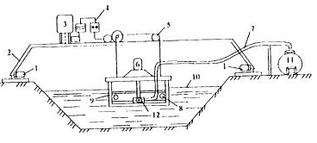
Рис. 4.2.2. Битумохранилище с заводским оборудованием:
1 – механизм передвижения; 2 – тележка; 3 – пульт управления; 4 – гидропривод механизма передвижения; 5 – лебёдка для подъёма и опускания нагревателя; 6 – электродвигатель; 7 – битумопровод; 8 – пакет трубчатых регистров калорифера; 9 – короб; 10 – уровень битума в хранилище; 11 – битумный котёл; 12 – битумный насос

Битумные базы предназначены для изменения свойств битумов методом смешения для получения битумов с требуемыми свойствами. Битумы с требуемыми свойствами могут быть получены путем их смешения с другими смолистыми нефтепродуктами, образующимися при переработке нефти. При этом необходимо, чтобы смешиваемые компоненты по величине поверхностного натяжения были близки, т.е. чтобы их растяжимость была близка (растяжимость оценивается дуктилометром). Равномерность смешивания битума с добавками проверяют по температуре размягчения, которая должна соответствовать средневзвешенному значению температур размягчения составляющих компонентов.
В качестве таких компонентов можно использовать керосин, кубовые остатки (тяжелые остатки при получении бензина и керосина).
При разжижении вязких битумов и получении жидких битумов следует соблюдать требования пожаробезопасности, при этом температура вязкого битума, поступающего на разжижение, не должна превышать 120 ºС. Подогрев жидких битумов безопаснее осуществлять с помощью пара.
Качественные вязкие битумы марок БНД приготавливают на нефтеперерабатывающих заводах. При необходимости дорожники организуют производство дорожных битумов путем окисления нефтяного сырья в специальных окислительных установках. Полимерно-битумные вяжущие должны отвечать требованиям ГОСТ Р 52056–2003.
Остаточный продукт перегонки нефти – гудрон при температуре размягчения 32–40 ºС поступает в окислительную битумную установку, в которой производится его окисление кислородом с образованием высокомолекулярных соединений. Изменяя производительность и температуру окисления, можно получить битум с различными свойствами. Процесс окисления производится от 40 до 60 часов. При повышении температуры окисления с 210 до 250 ºС увеличивается растяжимость и глубина проникновения иглы дуктилометра, а при температуре выше 250 ºС эти показатели снижаются.
Сырье поступает на переработку при температуре 170–210 ºС. Диспергаторы работают при 480–960 об./мин и производят смешение с кислородом. Добавление к сырью 20 % окислительного битума ускоряет процесс окисления на 30–40 %.
В качестве добавок к битуму для улучшения их свойств могут быть применены:
- олигомеры;
- сера;
- резиновая крошка;
- резина;
- отходы каучука и др.
Так, резиновая крошка в присутствии пластифицирующих материалов при температуре 225–235 ºС и выдерживании в битуме от 30 мин до 3–4 ч довулканизируются и шестеренчатыми насосами перекачиваются в емкости; при этом получают более пластифицированный битум. Но для этого кроме битумохранилища и битумоплавильной необходимо иметь дополнительное оборудование: машины для предварительной подготовки резиновой крошки, ее измельчения и нагрева, дозаторы, смесительные установки и т.д.

Битумопроводный транспорт
К установке для обезвоживания и нагревания битума, для налива в цистерны, не имеющие износа, в смесительный цех асфальтобетонного завода, на эмульсионные базы битум перекачивают по трубам шестеренчатыми насосами, которые устанавливают на фундамент или передвижную тележку.
Битумопроводы монтируют из отдельных секций бесшовных стальных труб диаметром не менее 76 мм, длиной 3,5 м. Их кладут на поверхность земли, на железобетонные стойки, на стойки из старых труб на высоте 3 м от земли по металлическим инвентарным стойкам. В месте проезда транспортных средств битумопровод подвешивают на высоте 4,5–5 м.
Битумопровод, насосы, краны должны иметь теплоизоляцию. Обогревают насос паром, горячим минеральным маслом или электричеством. При электрическом способе в паровую рубашку насоса вставляют высокоомную спираль мощностью от 0,5 до 1,0 кВт.
Электрический подогрев битумопроводов может быть наружным, т.е. при помощи полосок стали, уложенных на битумопровод и прикрытых асбестом, и внутренним (электростержни).
При перекачке битума с дозированием применяют специальные насосы-расходомеры.

Обезвоживание и нагрев битума
Нефтеперегонные заводы поставляют битум с содержанием влаги более допускаемых – 2,5 %. Часть битума прибывает с обводнением до 10 – 15 %. Для обезвоживания и нагрева его до рабочей температуры применяют различные установки – нагреватели битума. Длительность нагрева существенно влияет на изменение свойств битума, нередко ухудшая их, что требует строгого контроля, автоматизации процесса обезвоживания и нагрева. Цикличные способы нагрева, например, в битумоплавильных котлах, должны быть категорически запрещены повсюду. Правильный режим нагрева битума, без перегрева – важное условие получения качественных асфальтобетонных и других смесей.
Нагрев горячим минеральным маслом – наиболее прогрессивный экономичный способ, используют минеральные масла с низкой вязкостью и высокой температурой кипения, не разлагающиеся при высоких температурах и не вызывающие коррозии металлических частей. Низкая вязкость масла обеспечивает хороший теплообмен, а высокая точка кипения – работу нагревательной системы без избыточного давления.
Для нагрева минерального масла используют специальные агрегаты, которые обеспечивают нагрев битума до рабочей температуры и поддерживают необходимую температуру в обогреваемой цистерне.
Нагрев производят форсунками, работающими на дизельном топливе в автоматическом режиме. Система автоматики позволяет вести контроль за температурой и давлением теплоносителя. В топке расположены теплообменники из труб, через которые прокачивают битум.

Хранение обезвоженного битума
Обезвоженный и нагретый битум хранят в цистернах с паровым, электрическим и масляным обогревом. Наиболее экономичны цистерны с жидкостным обогревом. Цистерны с электрическим обогревом применяют преимущественно только для хранения битума, а с жидкостным, огневым, комбинированным обогревом используют для хранения битума и его нагрева до рабочей температуры.

